- CDC proces
Stap 1: Laden van brondata in STAGE_ENTITY
Data uit de bron wordt ingeladen in de staging tabel STAGE_ENTITY. Elke rij krijgt:
- RUN_ID: een unieke identifier voor een load run. Zorgt o.a. voor traceerbaarheid.
- ROW_HASH: een genormaliseerde hashwaarde berekend over alle kolommen om wijzigingen te detecteren. Hier kan de CDC tool op vergelijken.
- ENTITY_ID: de unieke key van de entiteit.
- Overige velden van een specifieke entity, zoals naam, prijs, bedragen etc.

Stap 2: CDC
Het CDC proces vergelijkt STAGE_ENTITY met TARGET_ENTITY op basis van ENTITY_ID en ROW_HASH:
- Nieuwe rijen (hash en ID bestaan in STAGE maar niet in TARGET) Insert.
- Gewijzigde rijen (hash verschilt maar ID bestaat in TARGET) Update.
- Ontbrekende rijen (hash en ID bestaan niet in STAGE maar wel in TARGET) Delete of Update (hard of soft).
De resultaten worden toegepast op TARGET_ENTITY, waarbij ook velden als START_TS, END_TS, IS_ACTIVE en CDC_OPERATION kunnen worden bijgewerkt.
Ook wordt tijdens het CDC proces gecontroleerd op (referentiele) integriteit.
- Verder onderzoeken:
  - Clustering van ROW_HASH en ENTITY_ID in TARGET tabel.
  - Foutieve/error rijen opslaan in een soort quarantaine.

Stap 3: Logging
RUN_LOG:
Na elke run wordt een samenvatting gemaakt in een RUN_LOG met aantallen inserts, updates, deletes en eventuele aantal fouten. Velden:
- RUN_ID: koppeling naar de run,
- RUN_SUMMARY (statistieken als aantal inserts, updates, (soft)deletes).
ERROR_LOG:
Wanneer tijdens een run een fout optreedt (bijvoorbeeld een duplicaat), wordt een record toegevoegd aan ERROR_LOG. Velden:
- RUN_ID: koppeling naar de run.
- ENTITY_NAME: naam van de entiteit.
- ERROR_CODE: type fout (bv. INSERT DUPLICATE_KEY, UPDATE NULL_KEY, DELETE).
- ERROR_ROW: details van de rij met error.
- ERROR_TS: timestamp van de fout.

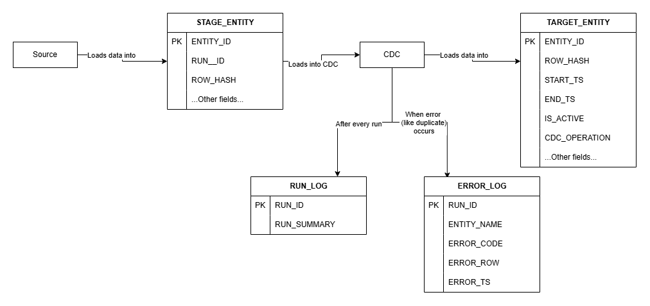
Voorbeeld van RUN_SUMMARY in RUN_LOG:
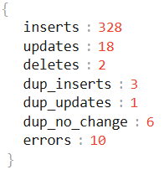

- Inserts: aantal inserts van een run.
- Updates: aantal updates van een run.
- Deletes: aantal deletes van een run.
- dup_insert: duplicaat in STAGE_ENTITY voor een nieuwe ENTITY_ID (komt niet voor in TARGET_ENTITY).
- dup_update: duplicaat in STAGE_ENTITY voor een bestaande ENTITY_ID (komt voor in TARGET_ENTITY)
- dup_no_change: rij in STAGE_ENTITY is identiek aan een rij in TARGET_ENTITY (zelfde ENTITY_ID en ROW_HASH).
- Errors: aantal errors in een run.

- Scenario’s
  - Nieuwe rij in bron
In STAGE_ENTITY staat een rij met een ENTITY_ID en ROW_HASH die niet voorkomt in TARGET_ENTITY.
Stap 1: Laden van brondata in STAGE_ENTITY
Brondata is geladen in STAGE_ENTITY met RUN_ID, ROW_HASH, ENTITY_ID en alle velden.
Stap 2: CDC
CDC vergelijkt STAGE_ENTITY met TARGET_ENTITY. Omdat deze rij nieuw is, voer een Insert uit in TARGET_ENTITY. Vult ook START_TS in met de huidige TIMESTAMP, zet END_TS op NULL, zet IS_ACTIVE op TRUE en CDC_OPERATION op I (insert).
Stap 3: Logging
RUN_LOG: tel 1 op bij inserts
ERROR_LOG: n.v.t.

  - Gewijzigde rij in bron
In STAGE_ENTITY staat een rij met een ENTITY_ID die al in TARGET_ENTITY bestaat, maar de ROW_HASH is anders.
Stap 1: Laden van brondata in STAGE_ENTITY
Brondata is geladen in STAGE_ENTITY met RUN_ID, ROW_HASH, ENTITY_ID en alle velden.
Stap 2: CDC
2 opties:
CDC ziet dat de hash verschilt maar dat de ENTITY_ID wel bestaat met een andere ROW_HASH. Voert een Insert uit op TARGET_ENTITY met de nieuwe velden en ROW_HASH. In de oude rij wordt END_TS gezet op huidige TIMESTAMP, IS_ACTIVE op false en CDC_OPERATION op U (update). De nieuwe rij zet START_TS op huidige TIMESTAMP, END_TS op null, IS_ACTIVE op TRUE en CDC_OPERATION op U (update).
Stap 3: Logging
RUN_LOG: tel 1 op bij updates
  - Verwijderde rij in bron
In TARGET_ENTITY staat een rij met een ENTITY_ID en ROW_HASH die niet in STAGE_ENTITY bestaat.
Stap 1: Laden van brondata in STAGE_ENTITY
Brondata is geladen in STAGE_ENTITY met RUN_ID, ROW_HASH, ENTITY_ID en alle velden.
Stap 2: CDC
CDC ziet dat er een rij in TARGET_ENTITY bestaat die niet in STAGE_ENTITY bestaat. Nu zijn er 2 opties:
- Soft delete: stel END_TS in op de huidige datum en zet IS_ACTIVE op false en CDC_OPERATION op D (delete).
- Hard delete: haal rij volledig uit TARGET_ENTITY.
Stap 3: Logging
RUN_LOG: tel 1 op bij deletes
  - Duplicaat in staging met verschillende HASH waarde
Tijdens het laden van brondata in STAGE_ENTITY heeft de bron gezorgd voor twee of meer rijen met hetzelfde ENTITY_ID maar andere hash waarde binnen dezelfde run in STAGE_ENTITY.
Stap 1: Laden van brondata in STAGE_ENTITY
Brondata is geladen in STAGE_ENTITY met RUN_ID, ROW_HASH, ENTITY_ID en alle velden. De duplicaten komen in STAGE_ENTITY terecht.
Stap 2: CDC
Er zijn 2 rijen gevonden in STAGE_ENTITY met dezelfde ENTITY_ID maar verschillende ROW_HASH waardes. Hierdoor heeft een conflicterende operation plaatsgevonden. Deze rijen worden dus niet verwerkt naar TARGET_ENTITY.
Bestaat STAGE ENTITY_ID in TARGET_ENTITY?
- Ja: niet verwerken, ERROR_LOG log als “update duplicate entity id”
- Nee: niet verwerken, ERROR_LOG log als “insert duplicate entity id”

Stap 3: Logging
RUN_LOG: tel 1 op bij errors, tel 1 op bij dup_insert of dup_update
  - Rij in staging en target met dezelfde hash waarde
Tijdens het laden van de brondata is in STAGE_ENTITY een rij waar de ENTITY_ID en ROW_HASH hetzelfde zijn als een rij in TARGET_ENTITY.
Stap 1: Laden van brondata in STAGE_ENTITY
Brondata is geladen in STAGE_ENTITY met RUN_ID, ROW_HASH, ENTITY_ID en alle velden. De duplicaat komt in STAGE_ENTITY terecht.
Stap 2: CDC
Het CDC proces vergelijkt STAGE_ENTITY met TARGET_ENTITY en vind in TARGET_ENTITY een rij met dezelfde ENTITY_ID en ROW_HASH als in een rij in STAGING_ENTITY. Er heeft dus geen wijziging plaatsgevonden. Deze rij wordt niet verwerkt naar TARGET_ENTITY. ERROR_LOG log als “duplicate no change”.
Stap 3: Logging
RUN_LOG: tel 1 op bij errors, tel 1 op bij dup_no_change
  - Fout tijdens merge proces
Tijdens het mergen treedt een fout op.
Stap 1: Laden van brondata in STAGE_ENTITY
Brondata is geladen in STAGE_ENTITY met RUN_ID, ROW_HASH, ENTITY_ID en alle velden.
Stap 2: CDC
Merge faalt, wijzigingen worden niet toegepast. ERROR_LOG log als “merge failed”
Stap 3: Logging
RUN_LOG: tel 1 op bij errors

